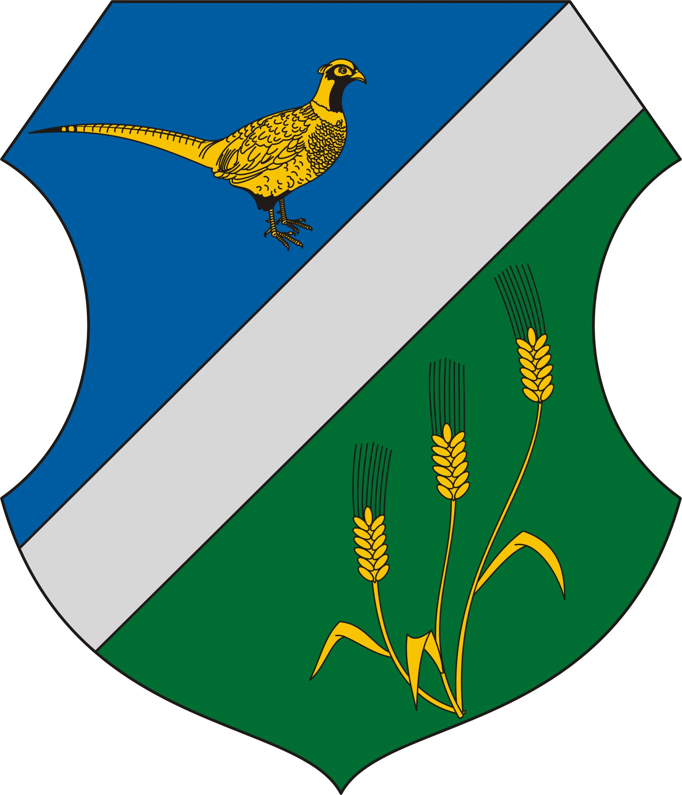
Előterjesztés
Fácánkert Község Önkormányzata Képviselő-testületének
2018. február 14. napján tartandó ülésére
4. napirendi pont

Tárgy: Az óvoda felvételi körzetek és általános felvétel időpontjának, módjának meghatározása
Előterjesztő és előadó: Orbán Zsolt polgármestert

Tisztelt Képviselő-testület!
Községünkben az óvodai beiratkozást a jelenleg hatályos a nemzeti köznevelésről szóló 2011. évi CXC. törvény (a továbbiakban: Nkt.), továbbá a nevelési-oktatási intézmények működéséről és a köznevelési intézmények névhasználatáról szóló 20/2012. (VIII. 31.) EMMI rendelet (a továbbiakban: Rendelet) jogszabályi rendelkezéseinek megfelelően szervezzük.
1. Az óvoda felvételi körzetek és általános felvétel időpontjának, módjának meghatározása.

A nemzeti köznevelésről szóló 2011. évi CXC. törvény (továbbiakban Nkt.) 83. § (2) bekezdése szerint a fenntartó dönt az óvodába jelentkezés módjáról és meghatározza az adott nevelési évben indítható óvodai csoportok számát. A nevelési-oktatási intézmények működéséről szóló 20/2012.(VIII.31.) számú EMMI rendelet 20. §-a rendelkezik az óvodai beiratkozás szabályairól és időpontjáról.

1.1. Felvételi körzetek

A Bogyiszlói Kistarisznya óvoda intézményeinek vonatkozásában a gyermekek óvodai felvételénél figyelembe vesszük a szülő óvodai felvételre vonatkozó igényét a gyermek lakóhelyét illetve a szülők munkahelyét.

1.2. Óvodai beiratkozás

A 20/2012.(VIII.31.) számú EMMI rendelet 20. § (1) bekezdése kimondja, hogy az óvodai beiratkozásra a tárgyév április 20-a és május 20-a között kerül sor. A fenntartó az óvodai beiratkozás idejéről, az óvodai jogviszony létesítésével összefüggő eljárásról a beiratkozás első napját megelőzően legalább harminc nappal közleményt, vagy hirdetményt tesz közzé a saját honlapján, valamint közlemény vagy hirdetmény közzétételét kezdeményezi a fenntartásában működő óvoda honlapján.

A fenntartói közlemény, hirdetmény tartalmazza:
- a nevelési év meghatározásáról, az óvodai felvételről, az óvodai jogviszony létesítéséről,
- az óvodai beiratkozás időpontjának meghatározásáról,
- a gyermek óvodai beíratásához szükséges közokiratokról, dokumentumokról,
- külföldi állampolgár esetén (személyi igazolvány, lakcím kártya, tartózkodási igazolás, TAJ kártya, munkáltatói igazolás, regisztrációs kártya)
- az óvodáztatási kötelezettség nem teljesítése esetén alkalmazható jogkövetkezményekről,
- az integráltan nevelhető sajátos nevelési igényű gyermekek óvodai felvételéről,
- az óvoda felvételi körzetéről szóló tájékoztatást,
- továbbá a jogorvoslati eljárás szabályait,
- az óvodai felvétel tárgyában meghozott döntés közlésének napját, amely legkésőbb a beiratkozásra kiírt utolsó napot követő huszonnegyedik munkanap.

A fentiek értelmében a Bogyiszlói Kistarisznya Óvoda vezetője az alábbi beiratkozási időpontokra tesz javaslatot.

A Bogyiszlói Kistarisznya Óvoda (székhely és kihelyezett óvodai csoportja) javasolt óvodai beiratkozás időpontja.

Időpont: 2018. május 02 - május 03. (szerda - csütörtök) 7.30 -16.00 óráig.
Beiratkozás helye:
- Bogyiszló, Petőfi u. 16. (székhely intézmény)
- Fácánkert, Árpád u. 34. (telephely)
2015. szeptember 01-től az Nkt. értelmében a kötelező óvodai nevelésben résztvevők köre három éves korra változott.
Az Nkt. 8. § (1) bekezdése alapján az óvoda a gyermek hároméves korától a tankötelezettség kezdetéig nevelő intézmény. A vezető felveheti azt a körzetében lakó gyermeket is, aki a harmadik életévét a felvételtől számított fél éven belül betölti, feltéve, hogy a településen minden hároméves és annál idősebb gyermek óvodai felvételi kérelme teljesíthető.

Az Nkt. 8. § (2) szerint a gyermek abban az évben, amelynek augusztus 31. napjáig a harmadik életévét betölti, a nevelési év kezdő napjától legalább napi négy órában óvodai foglalkozáson vesz részt. A szülő kérelmére a fenntartó részéről a jegyző – az óvodavezető, valamint a védőnő egyetértésével – a gyermek jogos érdekét szem előtt tartva, az ötödik életév betöltéséig felmentést adhat a kötelező óvodai nevelésben való részvétel alól, ha a gyermek családi körülményei, képességeinek kibontakoztatása, sajátos helyzete indokolja.

2. 2018/2019-es nevelési évben indítható óvodai csoportok számának meghatározása.

Az Nkt. 83. § (2) bekezdés d) pontja szerint a fenntartó meghatározza az adott nevelési évben indítható óvodai csoportok számát.
A 2018/2019-es nevelési évben a Bogyiszlói Kistarisznya Óvoda a csoportjainak száma:
- Bogyiszló székhelyintézmény: 3 csoport
- Fácánkert kihelyezett csoport: 1 csoport

1. sz. melléklet: Becsült csoport létszámok 2018/2019 tanévre

3. Napi, heti és éves nyitva tartási idő megállapítása.

2018/2019-es nevelési évben tervezett nyitva tartási idő (beiratkozás után szülői igényfelmérés alapján válik véglegessé)
Tervezett nyitva tartás:
Székhely intézmény (Bogyiszló, Petőfi u. 16.) hétfőtől-péntekig 6.00 órától - 17 óráig
Kihelyezett óvodai csoport (Fácánkert, Árpád u. 34.) hétfőtől – péntekig 6.30 órától – 16.30 óráig.

Kérem, hogy a képviselő-testület az előterjesztést tárgyalja meg, és hozzon határozatot az előterjesztésben foglaltakkal kapcsolatosan.

Bogyiszló, 2018. február 09.
Orbán Zsolt
polgármester

Határozati javaslat
az óvoda felvételi körzetek és általános felvétel időpontjának, módjának meghatározásáról

Fácánkert Község Önkormányzatának Képviselő-testülete megtárgyalta az óvoda felvételi körzetek és általános felvétel időpontjának, módjának meghatározását, és az abban foglaltakkal egyetért
Felelős: Orbán Zsolt polgármester
Határidő: azonnal

